臺北市立龍山國民中學95學年度第2學期九年級數學科第2次定期評量試題卷
版本：康軒 考試範圍: 第二章不等式、第四章機率與抽樣

- 選擇題： 每題4分， 共100分。 （※請於電腦卡上作答）

1. 小章身上原有x元，先用去5元，又用去了剩下的一半，而剩下的還超過20元，則依題意可列不等式為下列何者？
(A) －5＞20 (B) （x－5）＞20 (C) －5≧20 (D) （x－5）≧20

2. 小瑞帶了100元去文具店買了x枝鉛筆，y枝原子筆，找回若干元，若每枝鉛筆售價10元，每枝原子筆售價為15元，則可以下列哪一個不等式表示此情境？
(A)10x＋15y＜100 (B)10x＋15y≦100 (C)15x＋10y＜100 (D)15x＋10y≦100

3. 在－1、2、、2.5四數中，有幾個是不等式 ≧ 的解？
(A)1個 (B)2個 (C)3個 (D)4個

- 下列哪一組數是不等式 2x－3y＜7 的解？
(A) (B) (C) (D)

- 設一個二位數的個位數字與十位數字的和為10，已知二位數的個位數字為x，若此二位數加上20後，不超過90，則可列出不等式為下列何者？
(A)10x＋(10－x)＋20≦90 (B)10(10－x)＋x＋20≦90
(C)10(10－x)＋x＋20＜90 (D)10x＋(10－x)＋20＜90

- 將重量x克的砝碼放到等臂天平的左端，由圖可得哪一個不等式？
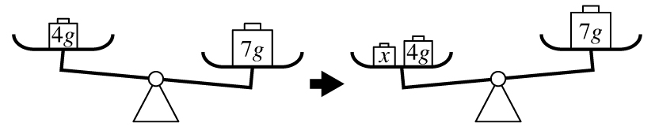
(A)4x＜7 (B)4x＞7 (C)4＋x＞7 (D)4－x＜7

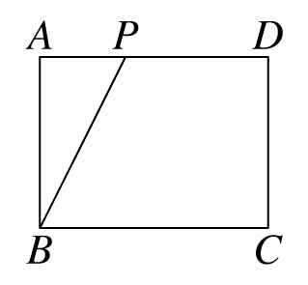
- 如圖，ABCD為長方形，P點在上(不含A、D兩點)，＝3，＝4，＝x，梯形PBCD的面積大於△APB面積的2倍，則x的值不能為下列何者？
(A)2 (B)5/3 (C)7/4 (D)1

- 若 (a , b) 在第三象限內，則不等式ax＋b≧0之解為下列何者？
(A) x≧ (B) x≦ (C) x≧－ (D) x≦－

- 不等式│x│＜5 在數線上的圖解為下列哪一個選項？
(A)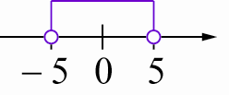 (B)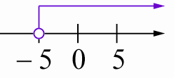 (C)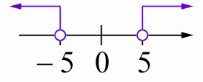 (D)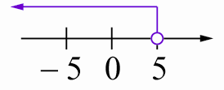

- 已知長為x公分，寬為（x－3）公分，其周長不大於30公分的長方形最多有幾個？
（x為正整數）
(A) 9 (B) 6 (C) 3 (D) 0

- 已知有一個三角形三邊長分別為 x、2x＋5、12，則x的範圍為下列何者？
(A) x＞ (B) x＜7 (C) 0＜x＜7 (D) ＜x＜7

- 在濃度 10 % 的糖水 50 公克中，至少要加多少公克的水，方能使糖水的濃度降至 5 %？
(A) 50 (B) 40 (C) 30 (D) 25

- 大呆在上午7時步行出發去郊遊，小呆在上午9時從同一地點騎腳踏車出發去追大呆；已知大呆每小時走4公里，而小呆初速為每小時5公里，每小時增加 d 公里，請問小呆想在中午12時以前追上大呆，則 d 至少為何？
(A) 1 (B) 5/3 (C) 7/3 (D) 3

14. 下列哪一項最好使用普查的方法？
(A)某電視節目的收視率 (B)車輛耐撞測試
(C)全校學生的視力檢查 (D)電燈泡的耐久性

15. 今由抽樣調查發現有一批水果1000個且良好率為90%，則下列敘述何者錯誤？
(A)水果中可能900個是好的，另100個是壞的
(B)今挑10個中，必有1個是壞的
(C)今挑100個，可能都是好的
(D)今挑100個，可能都是壞的

16. 班導師要從全金班40位同學中選出5位學生做家庭訪問，學生座號從01至40，試由下面亂數表，從第一列、第五行開始，每兩個數字一組，則第一位被訪問的同學座號是哪一個？

- 48 62 76 96 91 54 44 82 32 25 01 71 08 24 36 17 44
- 31 28 65 57 14 82 55 65 26 59 42 43 20 74 15 63 10
57 27 53 95 81 30 37 59 52 47 83 76 66 08 41 57 29 57

(A) 27 (B) 15 (C) 32 (D) 25

17. 甲、乙、兩、丁四人由左至右排成一列，則甲排在乙右邊的機率為何？
(A)1/2 (B) 1/3 (C) 1/4 (D)1/5

18. 大小二個骰子同時投擲，正面朝上的數字乘積是完全平方數的機率為何？
(A) 2/9 (B) 1/6 (C) 5/12 (D) 10/36

19. 袋子中裝有紅、白兩種球共230個，如果每次從中任意取出25個球，再放回袋中，經幾次實驗後，平均每次大約有15個是紅球，因此估計袋中大約有幾個紅球？
(A) 137 (B) 138 (C) 139 (D) 140

20. 桌上有一個骰子及一個袋子，袋子中分別有紅、黃、藍、綠、黑五顆球。若投擲骰子一次並從袋子中抽出一顆球，則骰子投出的點數為偶數或從袋中抽出白球的機率為何？
(A) 0 (B) (C) (D)

21. 籤筒中有35支籤，籤上的號碼分別為1至35號，且每支籤被抽中的機率相等。若任意抽出1支籤，則下列敘述何者正確？
(A) 抽中2的倍數的機率為 (B) 抽中3的倍數的機率為
(C) 抽中4的倍數的機率為 (D) 抽中5的倍數的機率為

22. 學校園遊會抽獎箱中放入24張折價券。其中，九折卷有12張，八折卷有6張，七折卷有3張，六折卷有2張，五折卷有1張。若每次抽完後皆會放回，且每張折價券被抽中的機會相等，則抽中六折卷的機率為何？
(A) (B) (C) (D)

23. 籤筒中有4支籤，籤上的號碼分別為1號、2號、3號及4號，且每支籤被抽中的機率相等。若任意從中抽出2支籤，則這2支籤上的號碼乘積為偶數的機率為何？
(A) (B) (C) (D)

24. 有，，，四張紙牌，今將四張紙牌任意排成一個四位數（千位數不可以是），試問可排出幾個不同的四位數？
(A) 6個 (B) 12個 (C) 18個 (D) 24個

25. 兩副撲克牌各有52張（不含鬼牌），每副牌皆分為黑桃、紅心、紅磚、黑梅4種花色，每種花色各有13張，分別為K、Q、J、10、9、8、7、6、5、4、3、2 、A共13種號碼。若分別從兩副撲克牌各抽出一張，則抽出的兩張撲克牌為不同顏色的機率為何？
(A) (B) (C) (D)

